МИНИСТЕРСТВО ОБРАЗОВАНИЯ И НАУКИ РОССИЙСКОЙ ФЕДЕРАЦИИ
ФЕДЕРАЛЬНОЕ ГОСУДАРСТВЕННОЕ АВТОНОМНОЕ ОБРАЗОВАТЕЛЬНОЕ УЧРЕЖДЕНИЕ
ВЫСШЕГО ПРОФЕССИОНАЛЬНОГО ОБРАЗОВАНИЯ
«ЮЖНЫЙ ФЕДЕРАЛЬНЫЙ УНИВЕРСИТЕТ»
ИНЖИНЕРНО-ТЕХНОЛОГИЧЕСКАЯ АКАДЕМИЯ
Институт компьютерных технологий и информационной безопасности

Отчёт по практической работе №3 по курсу «Профессиональная разработка на платформе 1С:Предприятие»
на тему «СПР»
Выполнил:
Студент группы КТбо4-12
Кравченко С.А.
Проверил:
Ассистент
Борисов А. Ю.

1 Цель работы
Цель практической работы - разработать в каркасной конфигурации 1С:Предприятие механизм ежемесячного начисления заработной платы методом отклонений, обеспечить расчет оклада пропорционально фактически отработанному времени, реализовать премирование в зависимости от трудового стажа, хранение истории изменения оклада и формирование отчета по начисленным премиям.

2 Постановка задачи
В соответствии с заданием сотрудники предприятия получают оплату по окладу пропорционально фактически отработанному времени в днях. При этом дневная ставка определяется как значение оклада на начало расчетного периода, деленное на количество рабочих дней по графику за этот же период. В информационной базе должна храниться история изменения оклада.
Дополнительно сотрудникам начисляется премия процентом от рассчитанного оклада за тот же расчетный период. Процент премии определяется по стажу работы сотрудника на предприятии. Шкала процентов вводится пользователем и должна поддерживать значения 5 % при стаже до одного года, 10 % при стаже от одного года до трех лет и 15 % при стаже от трех лет.
Начисления вводятся документом «НачислениеЗарплаты». В одном расчетном периоде может использоваться один документ для всех видов расчета или несколько документов. Период начисления одной записи не должен выходить за границы одного календарного месяца. Также необходимо предусмотреть возможность использования нескольких графиков работы.

3 Используемые объекты конфигурации
Для решения задачи использовались существующие объекты каркасной конфигурации и добавленные к ним реквизиты, регистры и настройки. Основные объекты приведены в таблице 1.
Таблица 1 - Основные объекты конфигурации
Объект | Назначение
Справочник «Графики» | Хранение вариантов графиков работы сотрудников.
Регистр сведений «ГрафикиРаботы» | Хранение календаря рабочих и выходных дней по каждому графику.
Обработка «ЗаполнениеГрафика» | Автоматическое заполнение регистра «ГрафикиРаботы».
Справочник «ФизическиеЛица» | Хранение сотрудника и даты приема на работу для расчета стажа.
Регистр сведений «СведенияОСотрудниках» | Хранение подразделения и истории изменения оклада сотрудника.
Регистр сведений «ШкалаПремии» | Хранение пользовательской шкалы процентов премии по стажу.
Планы видов расчета «ОсновныеНачисления» и «ДополнительныеНачисления» | Описание видов расчета «Оклад» и «Премия», а также их зависимости.
Регистры расчета «ОсновныеНачисления» и «ДополнительныеНачисления» | Хранение результатов расчета оклада и премии.
Документ «НачислениеЗарплаты» | Ввод исходных данных и выполнение расчета начислений.
Отчет «ПремииСотрудников» | Вывод премий по подразделениям и сотрудникам за выбранный месяц.

4 Выполнение работы

4.1 Настройка графиков работы
Для поддержки нескольких вариантов рабочего календаря создан справочник «Графики». В тестовых данных используется элемент «Пятидневка». В регистр сведений «ГрафикиРаботы» добавлено измерение «График», благодаря чему для одной даты могут храниться значения разных календарей.
В регистре значение 1 соответствует рабочему дню, а значение 0 - выходному. Такой формат выбран потому, что расчет в задании выполняется в днях, а не в часах.
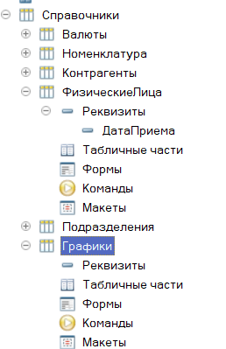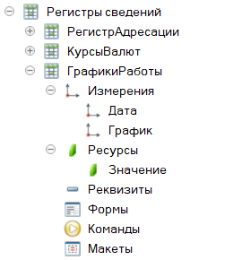
Рисунок 1 - Справочник «Графики» и структура регистра сведений «ГрафикиРаботы»

4.2 Доработка обработки «ЗаполнениеГрафика»
В обработку «ЗаполнениеГрафика» добавлен реквизит формы «График» типа «СправочникСсылка.Графики». При вызове серверной процедуры на нее передаются дата начала, дата окончания, строка выходных дней и выбранный график.
Для пятидневного графика в поле «Выходные дни» вводится строка «67»: число 6 соответствует субботе, число 7 - воскресенью. Обработка перебирает даты заданного периода и записывает в регистр значение 0 для выходного дня и 1 для рабочего дня.
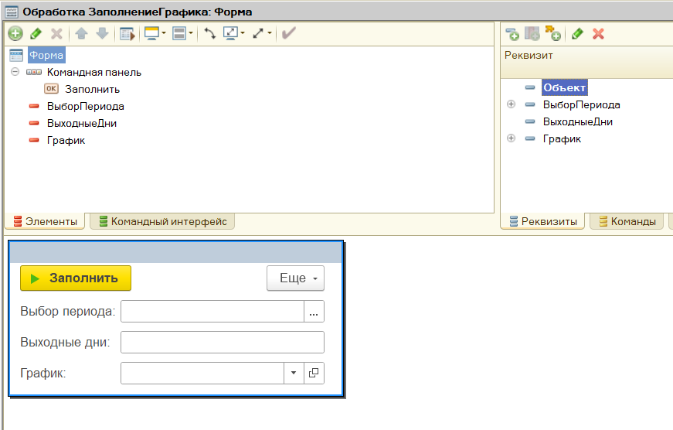
Рисунок 2 - Форма обработки «ЗаполнениеГрафика»

4.3 Хранение истории оклада и стажа сотрудника
Для определения стажа в справочник «ФизическиеЛица» добавлен реквизит «ДатаПриема» типа «Дата». Стаж вычисляется на начало расчетного месяца как количество полных лет между датой приема и датой расчета.
Оклад сотрудника хранится в периодическом регистре сведений «СведенияОСотрудниках». Благодаря периодичности регистра можно сохранять историю изменения оклада. При расчете используется срез последних на начало месяца, поэтому изменение оклада внутри текущего месяца не изменяет уже определенное начальное значение оклада этого расчетного периода.
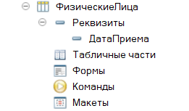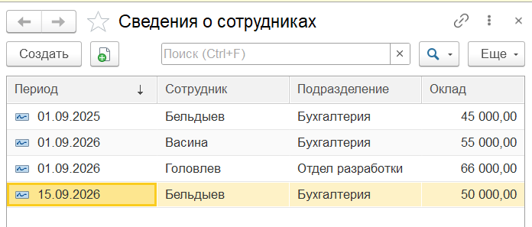
Рисунок 3 – Дата приема сотрудника и записи регистра «СведенияОСотрудниках» с историей оклада

4.4 Создание пользовательской шкалы премии
Для хранения шкалы премирования создан независимый непериодический регистр сведений «ШкалаПремии». Измерение «СтажОт» задает нижнюю границу диапазона стажа, ресурс «Процент» - соответствующий процент премии.
Таблица 2 – Шкала премирования
СтажОт, лет | Процент премии, %
0 | 5
1 | 10
3 | 15

При расчете выбирается запись с максимальным значением «СтажОт», не превышающим фактический стаж сотрудника. Такой подход позволяет изменять шкалу пользователем без изменения программного кода.
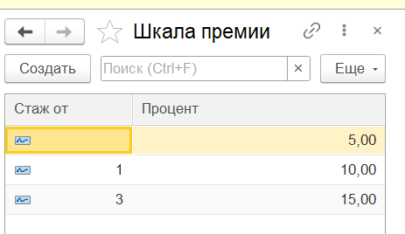
Рисунок 4 – Регистр сведений «ШкалаПремии» с заполненными значениями

4.5 Настройка планов видов расчета
В плане видов расчета «ОсновныеНачисления» используется предопределенный вид расчета «Оклад». Для расчета оклада используется период действия, так как размер начисления зависит от количества рабочих дней в фактическом периоде работы.
В плане видов расчета «ДополнительныеНачисления» используется предопределенный вид расчета «Премия». Для него в качестве базового плана выбран план «ОсновныеНачисления», а в базовых видах расчета отмечен «Оклад». Благодаря этому премия получает в качестве базы фактически рассчитанную сумму оклада.
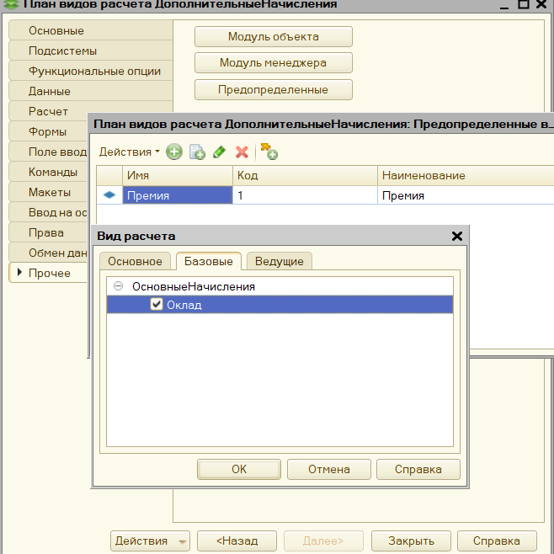
Рисунок 5 - Настройка вида расчета «Премия»: базовый вид расчета «Оклад»

4.6 Настройка регистров расчета
Регистр расчета «ОсновныеНачисления» содержит измерения «Сотрудник» и «Подразделение», ресурс «Результат» и реквизит «График». В свойствах регистра указан регистр графика «ГрафикиРаботы», дата графика «Дата» и значение графика «Значение». Реквизит «График» связан с одноименным измерением регистра сведений.
Регистр расчета «ДополнительныеНачисления» содержит измерения «Сотрудник» и «Подразделение», ресурс «Результат», а также реквизиты «Стаж» и «ПроцентПремии». Для записи премии задается базовый период, за который выбирается начисленный оклад.
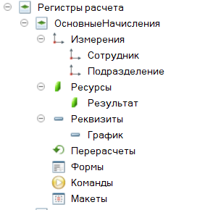
Рисунок 6 - Структура и основные свойства регистра расчета «ОсновныеНачисления»

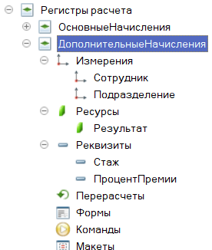
Рисунок 7 - Структура и основные свойства регистра расчета «ДополнительныеНачисления»

4.7 Доработка документа «НачислениеЗарплаты»
Документ «НачислениеЗарплаты» используется как регистратор обоих регистров расчета. В шапке документа расположен реквизит «График». Табличная часть «ОсновныеНачисления» содержит сотрудника, подразделение, вид расчета, даты начала и окончания начисления. Табличная часть «ДополнительныеНачисления» содержит сотрудника, подразделение и вид расчета «Премия».
Перед проведением выполняется проверка дат: начало не должно быть позже окончания, а обе даты должны относиться к расчетному месяцу документа. Это исключает ввод начислений, пересекающих границу месяца.
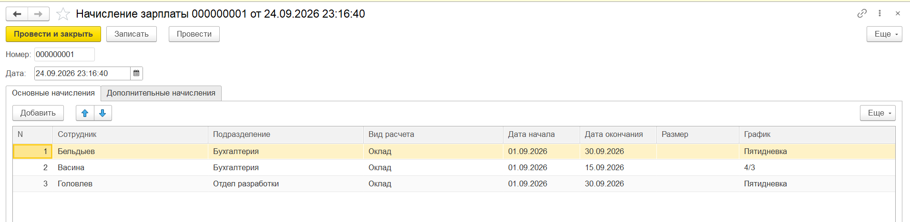
Рисунок 8 – Форма документа «НачислениеЗарплаты» с основными и дополнительными начислениями

4.8 Алгоритм расчета оклада
При проведении документа сначала формируются движения по регистру «ОсновныеНачисления». После их записи из виртуальной таблицы «ДанныеГрафика» получаются количество рабочих дней по норме и количество рабочих дней фактического периода действия. Значение оклада выбирается из регистра «СведенияОСотрудниках» срезом последних на начало расчетного месяца.
Расчет выполняется по формуле:
Результат = Оклад / Норма рабочих дней x Фактически отработанные дни
После вычисления ресурс «Результат» записывается в регистр расчета «ОсновныеНачисления». Таким образом, при неполном периоде сотрудник получает часть месячного оклада пропорционально рабочим дням.

4.9 Алгоритм расчета премии
Расчет премии выполняется после записи рассчитанного оклада. Для каждой записи дополнительного начисления определяется стаж сотрудника по дате приема. Затем по регистру «ШкалаПремии» выбирается соответствующий процент.
База премии получается из виртуальной таблицы базы регистра «ДополнительныеНачисления» и представляет собой результат вида расчета «Оклад» за базовый период. Итоговая сумма вычисляется по формуле:
Премия = База оклада x Процент премии / 100
В регистр «ДополнительныеНачисления» дополнительно записываются стаж и примененный процент премии, что позволяет вывести эти показатели в отчете.

4.10 Создание отчета «ПремииСотрудников»
Для анализа результатов создан отчет «ПремииСотрудников» на системе компоновки данных. Источником данных является регистр расчета «ДополнительныеНачисления», отбираются только записи с видом расчета «Премия».
В запрос добавлен параметр «Период». Отбор выполняется по полю «ПериодРегистрации» в пределах месяца, выбранного пользователем. Это необходимо, чтобы начисления одного сотрудника за разные месяцы не объединялись в одну строку.
И ДополнительныеНачисления.ПериодРегистрации
МЕЖДУ НАЧАЛОПЕРИОДА(&Период, МЕСЯЦ)
И КОНЕЦПЕРИОДА(&Период, МЕСЯЦ)
В настройках СКД создана иерархия группировок «Подразделение -> Сотрудник». Поле «СуммаПремии» является ресурсом с выражением «Сумма(СуммаПремии)». Для показателей «Стаж» и «ПроцентПремии» используется агрегирование «Максимум», так как эти значения не должны суммироваться между записями.
Таблица 3 – Настройка ресурсов СКД
Поле | Выражение
Стаж | Максимум(Стаж)
ПроцентПремии | Максимум(ПроцентПремии)
СуммаПремии | Сумма(СуммаПремии)

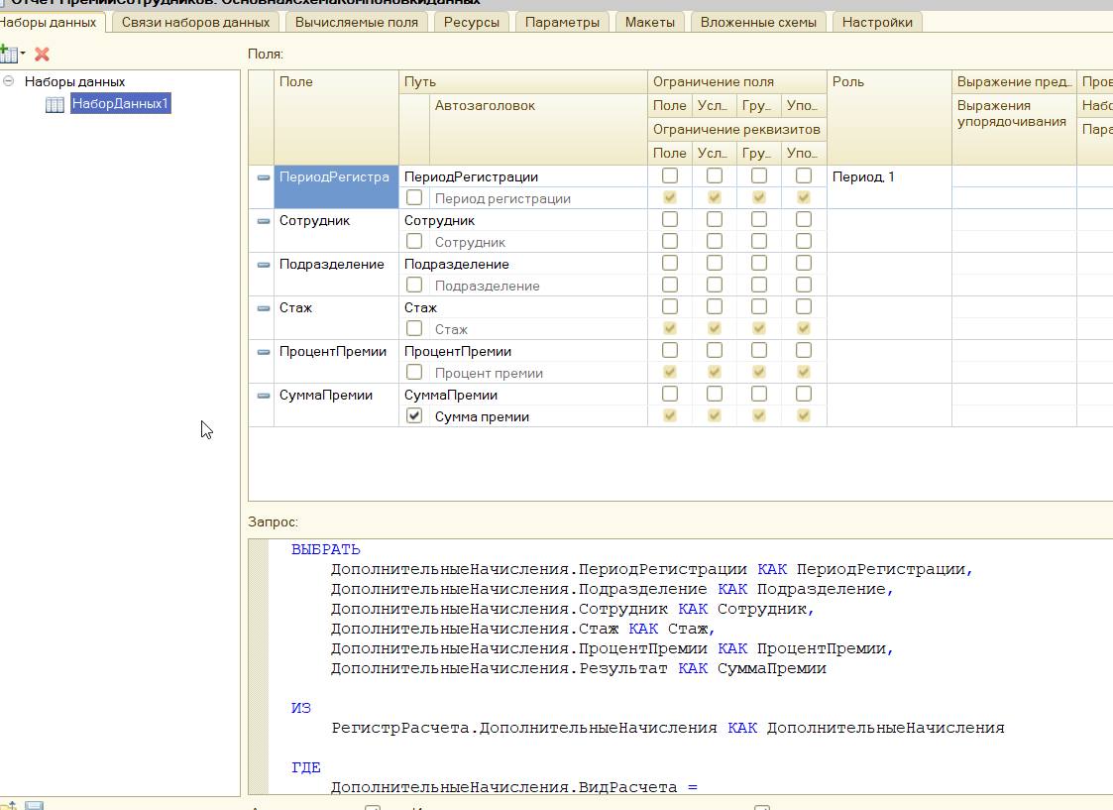
Рисунок 9 - Настройки СКД отчета «ПремииСотрудников»: группировки и ресурсы

5 Проверка работы конфигурации

5.1 Проверка расчета оклада за неполный месяц
Для контрольного примера сотруднику Васина установлен оклад 55 000 руб. и график «3/4». В сентябре 2026 года по графику предусмотрено 21 рабочий день. Для периода с 01.09.2026 по 15.09.2026 фактически приходится 11 рабочих дней.
Расчет: 55 000 / 12 x 11 = 27 500 руб. После проведения документа в регистре «ОсновныеНачисления» получен результат 27 500 руб., что соответствует ожидаемому значению.
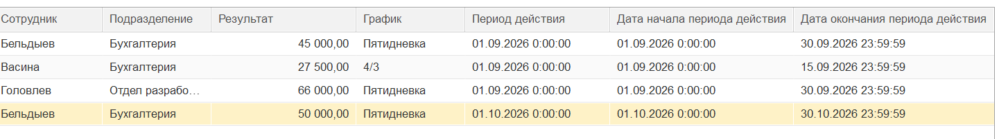
Рисунок 10 - Результат расчета оклада 27 500 руб. в регистре «ОсновныеНачисления»

5.2 Проверка расчета премии
Для того же сотрудника стаж на начало расчетного месяца составил 1 год. По шкале премирования этому стажу соответствует 10 %. Базой для премии является рассчитанный оклад 27 500 руб.
Расчет: 27 500 x 5 / 100 = 1 375 руб. В регистре «ДополнительныеНачисления» получены значения: стаж – 0, процент премии – 5, результат – 1 375 руб. Таким образом, зависимость премии от стажа и от базы оклада работает корректно.
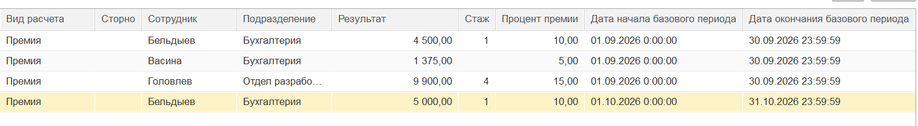
Рисунок 11 - Результат расчета премии: стаж 1 год, 10 %, сумма 1 800 руб.

5.3 Проверка истории изменения оклада
Для проверки истории оклада в регистр «СведенияОСотрудниках» добавляется новое значение оклада более поздней датой внутри месяца. При расчете текущего месяца используется значение, действовавшее на начало расчетного периода. При расчете следующего месяца используется уже новое значение оклада. Это подтверждает корректную работу периодического регистра и среза последних.

5.4 Проверка отчета
В отчете выбирается расчетный месяц. За выбранный месяц данные группируются сначала по подразделению, затем по сотруднику. В строке сотрудника отображаются стаж, процент премии и сумма премии. Итоги по сумме премии рассчитываются по подразделениям и по отчету в целом. При переключении периода начисления разных месяцев не объединяются между собой.
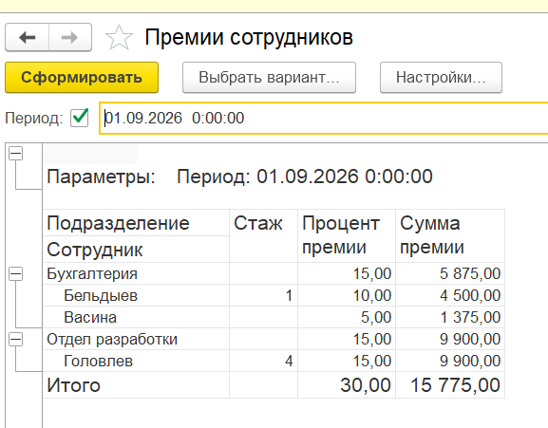
Рисунок 12 - Сформированный отчет «ПремииСотрудников» за выбранный расчетный месяц

6 Заключение
В результате выполнения практической работы в каркасной конфигурации 1С:Предприятие реализован механизм ежемесячного начисления заработной платы. Оклад рассчитывается пропорционально фактически отработанным рабочим дням по выбранному графику, при этом используется значение оклада на начало расчетного периода и сохраняется история его изменений.
Реализован расчет премии от начисленного оклада. Процент премии определяется по стажу сотрудника на основании пользовательской шкалы. В расчетном регистре сохраняются результат премии, стаж и примененный процент. Создан отчет на СКД с отбором по расчетному месяцу и группировкой данных по подразделениям и сотрудникам.

